

M2 Calidad total FIN C

Proyecto modular

| **Tutor:** | **Myrthala Flores Fraustro** |
| --- | --- |
| **Estudiante:** | **José Ramón Ibáñez Posadas** |
| **Matricula:** | **BNL098377** |

| San Nicolás de los Garza, Nuevo León | jueves, 6 de Marzo de 2025 |
| --- | --- |

Introducción

En el ámbito empresarial, la calidad total y la atención al cliente son dos pilares fundamentales que determinan el éxito y la sostenibilidad de cualquier organización. La calidad total no solo se refiere a la excelencia en los productos o servicios ofrecidos, sino también a los procesos internos y externos que garantizan la satisfacción del cliente. Por otro lado, la atención al cliente es el puente que conecta a la empresa con sus consumidores, siendo un factor decisivo en la percepción de la marca y en la fidelización de los clientes.

En este proyecto, se abordarán dos aspectos clave: primero, se analizarán los controles de calidad interno y externo, destacando sus características, funciones y herramientas de implementación. Segundo, se reflexionará sobre la importancia de una adecuada atención al cliente, complementando la teoría con una experiencia personal que ilustra cómo el servicio al cliente influye en la decisión final del consumidor. Además, se propondrán actitudes y estrategias para mejorar el servicio al cliente, basadas en situaciones reales.

A través de este trabajo, se busca no solo comprender los fundamentos teóricos de la calidad total y la atención al cliente, sino también aplicar estos conocimientos a casos prácticos, demostrando su relevancia en el mundo empresarial actual.

Desarrollo

Infografía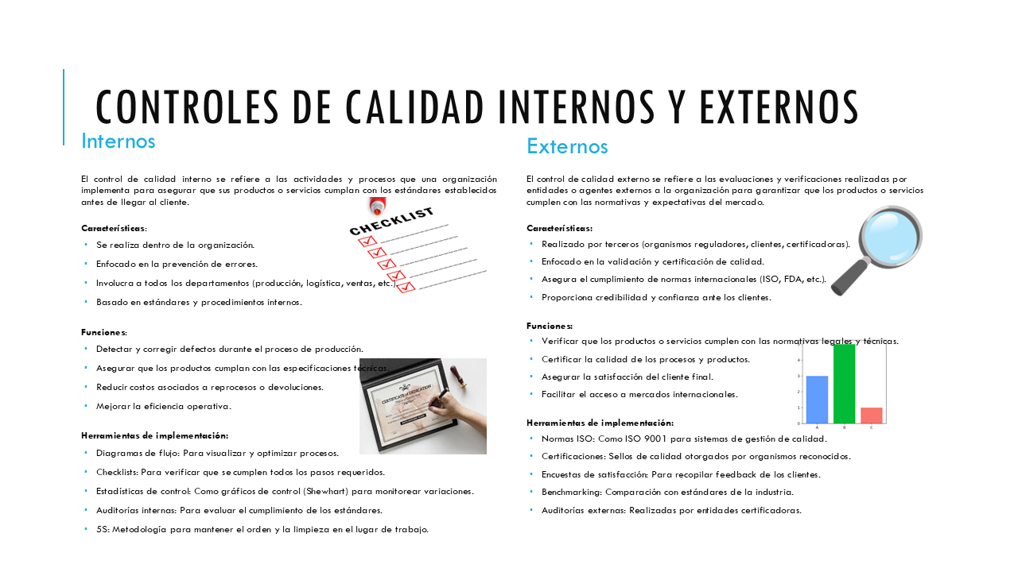

Ensayo

**La Importancia de una Adecuada Atención al Cliente**

La atención al cliente es uno de los pilares fundamentales para el éxito de cualquier organización, ya que representa el punto de contacto directo entre la empresa y el consumidor. Una adecuada atención al cliente no solo garantiza la satisfacción del mismo, sino que también fomenta la lealtad, mejora la reputación de la marca y contribuye a la diferenciación en un mercado altamente competitivo. En este ensayo, explicaré la importancia de este tema, compartiré una experiencia personal y propondré una lista de actitudes para mejorar el servicio al cliente.

**Importancia de una Adecuada Atención al Cliente**

La atención al cliente va más allá de simplemente responder preguntas o resolver problemas; es una oportunidad para crear una conexión emocional con el cliente. Cuando una empresa ofrece un servicio al cliente excepcional, está demostrando que valora a las personas que consumen sus productos o servicios. Esto se traduce en beneficios tangibles e intangibles:

* **Fidelización del cliente:** Un cliente satisfecho es más propenso a repetir su compra y a recomendar la marca a otros.
* **Diferenciación competitiva:** En un mercado saturado, un servicio al cliente destacado puede ser el factor que marque la diferencia.
* **Resolución efectiva de conflictos:** Una atención rápida y eficaz ante problemas puede convertir una experiencia negativa en positiva.
* **Mejora de la reputación:** Los clientes satisfechos comparten sus experiencias positivas, lo que fortalece la imagen de la empresa.

Sin embargo, una mala atención al cliente puede tener consecuencias devastadoras. Un cliente insatisfecho no sólo dejará de comprar, sino que también puede compartir su experiencia negativa, afectando la reputación de la empresa. Por ello, es crucial que las organizaciones inviertan en capacitación, herramientas y procesos que aseguren una atención al cliente de calidad.

**Experiencia Personal**

Hace unos meses, tuve una experiencia que ilustra claramente cómo la atención al cliente puede influir en la decisión final de un consumidor. Necesitaba comprar un electrodoméstico y visité dos tiendas diferentes. En la primera tienda, el personal fue amable, conocedor del producto y se tomó el tiempo para explicarme las características y beneficios de cada opción. Además, me ofrecieron garantías adicionales y un descuento especial. Esta atención personalizada me hizo sentir valorado y confiado en mi decisión de compra.

Por otro lado, en la segunda tienda, la experiencia fue completamente diferente. El personal parecía desinteresado, no tenía conocimiento suficiente sobre los productos y me hizo sentir como si estuvieran haciendo un favor al atenderme. Aunque el precio era ligeramente más bajo, decidí no comprar allí porque la mala atención me generó desconfianza hacia la tienda y sus productos. Esta experiencia me demostró que, más allá del precio, la calidad del servicio al cliente es un factor decisivo en la elección de un consumidor.

**Lista de Actitudes para Mejorar el Servicio**

Basándome en la experiencia anterior, elaboré una lista de actitudes que considero esenciales para mejorar el servicio al cliente:

* **Empatía**: Ponerse en el lugar del cliente para entender sus necesidades y preocupaciones. Esto crea una conexión emocional y demuestra que la empresa se preocupa por su bienestar.
  + **Justificación**: En la segunda tienda, la falta de empatía me hizo sentir ignorado y desatendido.
* **Conocimiento del producto:** El personal debe estar bien capacitado para responder preguntas y ofrecer recomendaciones acertadas.
  + **Justificación**: En la primera tienda, el conocimiento del vendedor me inspiró confianza y me ayudó a tomar una decisión informada.
* **Amabilidad y respeto:** Un trato cordial y respetuoso es fundamental para crear una experiencia positiva.
  + **Justificación**: En la segunda tienda, la falta de amabilidad me generó una impresión negativa de la marca.
* **Proactividad:** Anticiparse a las necesidades del cliente y ofrecer soluciones antes de que surjan problemas.
  + **Justificación**: En la primera tienda, el vendedor me ofreció garantías adicionales sin que yo lo solicitara, lo cual agregó valor a mi compra.
* **Tiempo y paciencia:** Dedicar el tiempo necesario para atender al cliente sin apresurarlo.
  + **Justificación**: En la segunda tienda, la sensación de prisa me hizo sentir como si mi compra no fuera importante.
* **Resolución de problemas:** Tener la capacidad de resolver conflictos de manera rápida y efectiva.
  + **Justificación**: Aunque no hubo problemas en mi experiencia, saber que la tienda está preparada para resolverlos me daría mayor confianza.

Conclusión

A lo largo de este proyecto, he podido profundizar en dos aspectos fundamentales para cualquier organización: los controles de calidad y la atención al cliente. Estos elementos no solo son complementarios, sino que también son esenciales para garantizar la satisfacción del cliente, la eficiencia operativa y la competitividad en el mercado. A continuación, comparto tres ideas personales que resumen lo aprendido:

La calidad es un proceso integral: Aprendí que la calidad no se limita al producto final, sino que abarca todos los procesos internos y externos de una organización. Los controles de calidad, tanto internos como externos, son herramientas que permiten identificar áreas de mejora, prevenir errores y asegurar que se cumplan los estándares establecidos. Esto me hizo reflexionar sobre la importancia de adoptar una mentalidad de mejora continua en todos los aspectos de la vida, no solo en el ámbito empresarial.

El cliente es el centro de todo: La atención al cliente no es simplemente un departamento o una función; es una filosofía que debe permear toda la organización. Mi experiencia personal me demostró que un trato amable, empático y profesional puede marcar la diferencia entre una compra y una pérdida de cliente. Esto reforzó mi convicción de que, en un mundo cada vez más competitivo, el servicio al cliente es un valor agregado que puede definir el éxito o el fracaso de una empresa.

La mejora es un camino constante: Tanto en la calidad como en la atención al cliente, siempre hay espacio para mejorar. A través de herramientas como las auditorías, las encuestas de satisfacción y la capacitación del personal, las organizaciones pueden identificar oportunidades de crecimiento y adaptarse a las necesidades cambiantes de los clientes. Esto me inspiró a adoptar una actitud proactiva y abierta al aprendizaje, tanto en mi vida profesional como personal.

En conclusión, este proyecto me permitió comprender que la calidad total y la atención al cliente no son conceptos aislados, sino partes de un mismo sistema que busca la excelencia y la satisfacción del cliente. Estos aprendizajes no solo son aplicables en el ámbito empresarial, sino también en la vida diaria, donde la calidad de nuestras acciones y la atención que brindamos a los demás pueden generar un impacto significativo.

**Bibliografía**

